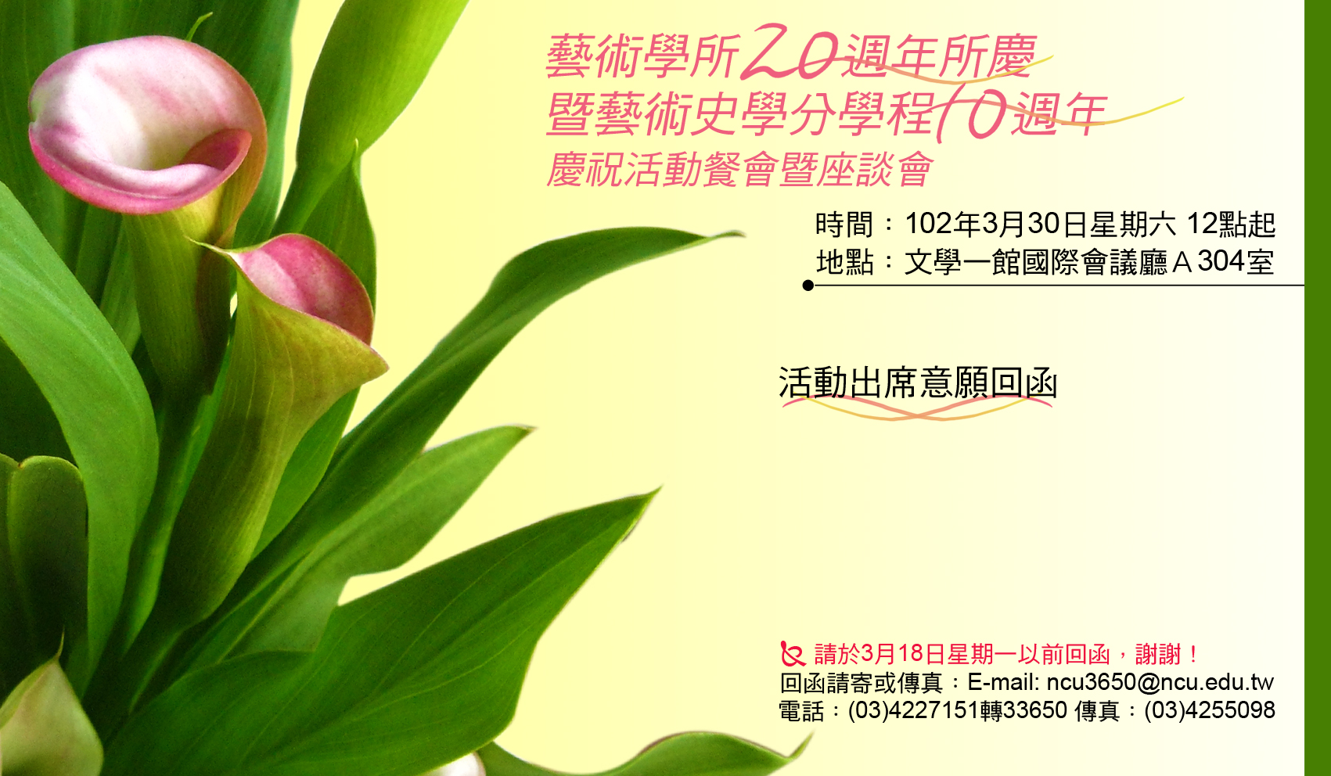
本人□準時與會，並攜伴____位參加
□不克參加
簽 名：
E-mail：
手 機：

